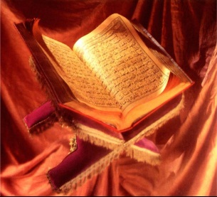
.
12/ع
التربية الاسلامية


12/ع
اللغة العربية

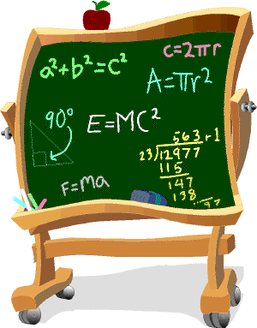

الرياضيات
12/ع

الرياضيات
12/ع



12/ع
الفيزياء

12/ع
الفيزياء



12/ع
الكيمياء

12/ع
الكيمياء



12/ع
الأحياء

12/ع
الأحياء

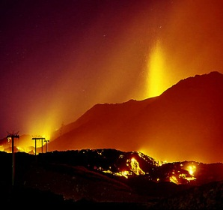

12/ع
الجيولوجيا

12/ع
الجيولوجيا

